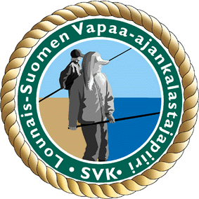
Piirin perhokalastustoimikunnan tiedotustilaisuus

Aika: Perjantai 18.2. 2011 klo 18,00 alkaen

Paikka: V-SPK:n kerhohuone, osoite Vanha Tampereentie 231 (Paimalan koulun piharakennus)

Lounais-Suomen Vapaa-ajankalastajapiiriin perustettu perhokalastustoimikunta järjestää tiedotus- ja keskustelutilaisuuden Varsinais-Suomen alueen perhokalastusseurojen jäsenille.

Illan aiheena on kertoa toimikunnan jo valmiina olevista suunnitelmista ja tavoitteista sekä tietenkin kuunnella osallistujien ehdotuksia. Tilaisuus pyritään järjestämään hyvin epävirallisena joskin asiapitoisena.

Illan tarkoituksena ei ole hakea jäseniä toimikuntaan, vaan kerrotaan mm. sen perustamiseen johtaneista syistä.

Toimikunnalla on oma sivu piirin kotisivuilla osoitteessa www.lsvk.fi.
Vasemmasta valikosta Toimikunnat > Perho. Sivulta löytyy hieman perustietoa tulevasta.

Järjestäjän puolesta toivon, että mahdollisimman monen eri perhokalastusseuran jäseniä vaivautuisi paikalle runsain joukoin suunnittelemaan perhokalastusseurojen ja niiden jäsenten (yhteistä?) tulevaisuutta piiriorganisaatiossa.

Toimikunnan puolesta
Ilkka Lehtinen

